**Conocimientos de POO**

1. ¿Cuál es la descripción que crees que define mejor el concepto de ‘clase’ en POO?

a. Es un método o función

b. Es un tipo particular de variable

c. Es un modelo o plantilla a partir de la cual creamos objetos

d. ninguna de las anteriores

1. ¿Qué significa instanciar una clase y de un ejemplo?

R// Instanciar una clase se refiere a crear un objeto ya que las clases son como una especie de molde para los objetos que define la estructura y el comportamiento de estos objetos  
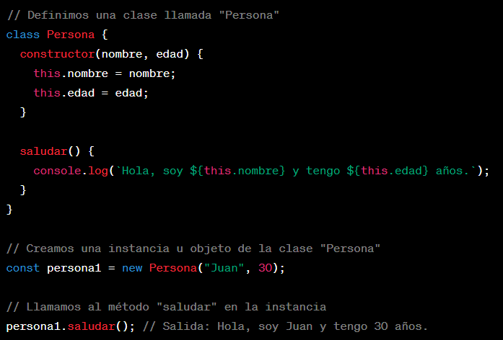

1. ¿Qué elementos componen una clase?

R// Las tres partes fundamentales de una clase son el nombre de la clase, sus atributos que son las propiedades que caracterizan la clase y los métodos los cuales muestran el comportamiento u las operaciones de la clase.

1. ¿Qué elementos componen un objeto?

R// Los objetos contiene atributos que son variables que almacenan datos específicos para este objeto y los métodos que son las funciones asociadas a este objeto que determina su comportamiento.

1. Defina con sus propias palabras qué es una interfaz

R// Una interfaz es como una especie de contrato que existe entre dos entidades, o sea que una de las dos ofrece algo y la otra consume lo que la primera le ofreció, mejor dicho, son unos métodos que otra parte debe implementar, la interfaz debe establecer sus métodos disponibles en las clases que lo adoptan

1. Defina con sus propias palabras qué es una herencia

R// Una herencia es la parte que permite la creación de nuevas clases basadas en clases que ya teníamos con anterioridad, la herencia en pocas palabras permite que una clase adquiera atributos y métodos de otra clase, la clase que hereda los atributos o métodos se le conoce como subclase y la que tenía los métodos y atributos primeramente se le conoce como clase base.

1. Defina con sus propias palabras qué es polimorfismo.

R// Básicamente lo que permite el polimorfismo es escribir un código mas flexible por ejemplo si tenemos una clase base llamada vehículo y unas subclases llamadas carro y otra moto, estas dos subclases pueden tener el método acelerar, es decir que se puede hacer acelerar cualquiera de los dos vehículos sin importar si es un carro o una moto ya que las dos subclases cumplen con la interfaz de acelerar.

1. Defina con sus propias palabras qué es encapsulamiento.

R// El encapsulamiento se refiere a la forma de ocultar ciertos detalles internos de un objeto para así poder ofrecer una interfaz clara y controlada para poder interactuar con cierto objeto, o sea que restringimos el acceso a estos datos por cualquier otro medio que no sean los servicios propuestos.